**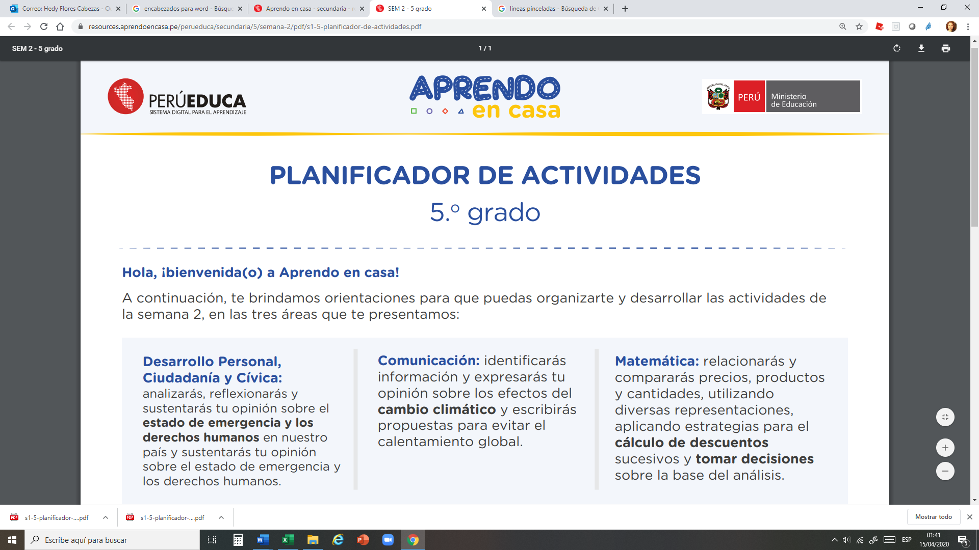****TITULO DE LA SESIÓN**

***institución Educativa en Convenio***

***“VIRGO POTENS”***

**Crédito y préstamo**

|  |  |  |  |  |  |  |  |
| --- | --- | --- | --- | --- | --- | --- | --- |
| **Área** | **Grado** | **Sección** | **Docente** | | | **Unidad** | **Semana** |
| **CCSS: GEOGRAFÍA Y ECONOMÍA** | **2º** | **E, F, G,** | **Dora Maguiña AgÜero** | | | **III** | **02**  Del 12 al 16 de agosto 2024 |
| **VALOR INSTITUCIONAL: III BIMESTRE** | | | | | | | |
| **Esperanza** | | | | | | | |
| **Competencia** | | **Capacidad** | | | **Desempeño** | | |
| * GESTIONA RESPONSABLEMENTE LOS RECURSOS ECONÓMICOS | | * Toma conciencia de que es parte de un sistema económico | | | .   * Busca información para tomar decisiones adecuadas antes de solicitar un crédito o depositar sus ahorros en una entidad financiera a través del comparativo de tasas | | |
| **ENFOQUE TRANSVERSAL** | | **VALORES** | | **ACTITUD O ACCIONES OBSERVABLES** | | | |
| * Gestiona los recursos de manera responsable. | | * Propone maneras de vivir económicamente responsables. | | * Actúan responsablemente respecto a los recursos económicos * Las estudiantes reflexionan sobre la importancia de las actividades económicas para el desarrollo y el bienestar de todos | | | |
| PROPÓSITO DE LA SESIÓN O ACTIVIDAD | | | | | | | |

**Reconoce la importancia de informarse adecuadamente antes de tomar decisiones en el aspecto financiero, para una mejor administración de su dinero.**

|  |  |
| --- | --- |
| **PREPARACIÓN DE LA SESIÓN** | |
| **¿QUÉ NECESITAMOS HACER ANTES?** | **¿QUÉ RECURSOS Y MATERIALES USAREMOS?** |
| * Organizar materiales de investigación y recursos a aplicar. * Tener disponible las páginas de consulta, video, textos, etc; que se utilizará | * Recursos indicados para revisión de la estudiante: * Texto y/o artículo * TV * USB |
| **SECUENCIA DIDÁCTICA DE LA SESIÓN:** | |
| **ESTRATEGIAS /ACTIVIDADES** | |
| **Inicio** | |
| - Se inicia la sesión con el saludo a las estudiantes.  - Se pregunta a las estudiantes:  ¿Saben la diferencia entre una tarjeta de débito y una de crédito y entre una cuenta de ahorros y una cuenta corriente?  ¿Qué es un crédito? ¿Qué es un préstamo?  -Las estudiantes participan libremente dando respuestas a las preguntas formuladas.  Al finalizar el diálogo se menciona el título de la clase y se les informa el propósito de la sesión. | |
| **Desarrollo** | |
| * **Se les presenta el siguiente video:**   <https://www.youtube.com/watch?v=KxRYNdutvBY&t=2s>  ¿Conoces la diferencia entre préstamo y crédito?  Luego de ver el video responden:  1.- ¿Cómo se llama al dinero que una entidad financiera o persona tendría por única vez y toda junta?  (Préstamo)  2.- ¿Cómo se llama a la suma de dinero que está a tu disposición y lo vas usando a medida que lo necesitas a través de por ejemplo las tarjetas de crédito?  3.- ¿Cómo se paga un préstamo?? ¿Cómo se paga un crédito?  4.- ¿Qué intereses son más altos, de los prestamos o créditos?   * **Se les presenta la lectura: CRÉDITO Y PRESTAMO (anexo 1)**   La leen luego elaboran un cuadro comparativo mencionando las principales diferencias entre ambas.   |  |  | | --- | --- | | **CRÉDITO** | **PRESTAMO** | |  |  |  * **Se forman equipos de trabajo luego**   Leen el siguiente caso: **¿Cómo financiar la compra de un departamento o casa? (Anexo 2)**   * **Se les hace el siguiente comentario:**   **En la actualidad, existen muchos simuladores que te permitirán evaluar la mejor opción entre todas las alternativas que ofrece el mercado financiero. Asimismo, hay que considerar que el HISTORIAL CREDITICIO de los solicitantes es determinante para que puedas acceder a un crédito hipotecario como el del ejemplo, pues te califica como buen o mal pagador. Otros tipos de PRODUCTOS ACTIVOS son las tarjetas de crédito, los préstamos de consumo a la mediana empresa y a la micro- empresa, entre otros. Asimismo, existe también el LEASING O ARRENDAMIENTO FINANCIERO, mediante el cual una compañía alquila bienes a terceros durante un tiempo determinado, los cuales tienen la opción de compra del bien luego de transcurrido ese periodo.**   * **Luego en equipos responden:**   1.-¿Qué tipo de servicio están buscando Segundo y Maribel en la entidad financiera?  2.-¿Cómo crees que funciona el producto Hipotecario Techo Propio  3.-¿Cómo funcionan los créditos hipotecarios?  4.-¿Qué precauciones crees que se debe tener al tomar un crédito o préstamo?  5.-¿Cuál crees que es el mayor riesgo que enfrentarías si incumplieras con un crédito?   * **Se les presenta la tabla del anexo 3. La analizan y responden a lo siguiente:**   1.- ¿Cuánto pueden ahorrar las personas en el interés anual si empiezan a comparar los costos financieros y a establecer estrategias de negociación?  2.- Identifica y explica si la siguiente afirmación es verdadera o falsa:  La reducción de solo un punto porcentual de interés puede convertirse en miles de dólares cuando se trata de un crédito hipotecario a 20 años y que solo basta con saber elegir las mejores alternativas de crédito que hay en el mercado.  Se monitorea el desarrollo de las actividades y se responde a las preguntas que pudieran surgir durante su elaboración. | |
| **Cierre** | |
| Finalmente realizan su metacognición:  -¿Qué has aprendido? ¿Qué dificultades has tenido? ¿Cómo las has superado?  La docente finaliza la sesión agradeciendo la participación de las estudiantes. | |

**----------------------------------------- -----------------------------------------------**

**Dora Maguiña A** **Miguel A. Díaz Orbegoso**

**Docente Asesor**

**_____________________ ____________________________**

**Luís Camarena C. Sor Rosa Pérez Castillo**

**Subdirector Directora**

**2DO AÑO-GEOGRAFÍA / CRÉDITO Y PRESTAMO**

**ANEXO 1**

**CRÉDITO Y PRESTAMO**

**¿Qué es un crédito?**

**El crédito (o línea de crédito) es un contrato entre una entidad crediticia y un cliente, en el que se acordará que la persona natural disponga de una cierta cantidad de dinero utilizando una cuenta o una tarjeta de crédito; esta suma estará a disposición del cliente durante un determinado periodo de tiempo.**

**Durante ese tiempo el cliente podrá disponer de la cantidad que necesite en cualquier momento, sea esta en una pequeña cantidad o el límite máximo del crédito. Los intereses se pagarán solo por la cantidad utilizada, no por la totalidad del dinero dispuesto a crédito.**

**La devolución del crédito también la decide el cliente, pues tiene una gran flexibilidad. Durante el tiempo que use el crédito, podrá financiarlo en cuotas para pagar el mismo el día y tiempo que usted crea oportuno.**

**La devolución del crédito también la decide el cliente, pues tiene una gran flexibilidad. Durante el tiempo que use el crédito, podrá financiarlo en cuotas para pagar el mismo el día y tiempo que usted crea oportuno.**

**¿Qué es un préstamo?**

**En el préstamo, el contrato entre una entidad y un cliente determina todo el funcionamiento de la vida del mismo. En este caso, una de las partes (la entidad financiera) entrega a otra parte (el cliente) una cantidad fija de dinero al comienzo de la operación con la condición de que el prestatario devuelva esa cantidad junto con los intereses pactados en uno o varios pagos escalonados en el tiempo.**

**Lo habitual es que esas cuotas pactadas sean del mismo importe durante toda la vida del préstamo; sin embargo, hay una operación llamada ‘prepago’, que es que el cliente pueda abonar una cantidad mayor de lo pactado para así bajar el monto del interés o el tiempo de vida del préstamo. Esto lo determina la persona natural.**

**Principales diferencias entre crédito y préstamo**

* **En el préstamo se entrega el importe total pactado en el momento inicial. En cambio, en la línea de crédito, solo se dispone de la cantidad necesaria en cada momento.**
* **En los préstamos hay que pagar intereses desde el momento en que se entrega el capital, mientras que en las líneas de créditos se abonarán intereses cuando se disponga del capital necesario.**
* **La línea de crédito se puede renovar varias veces a su vencimiento, en cambio el préstamo ha de amortizarse en el plazo convenido.**
* **El plazo de la línea de crédito es inferior al del préstamo.**
* **Los tipos de interés suelen ser más altos en las líneas de créditos que en los préstamos.**
* **Los usuarios de las líneas de crédito normalmente son los autónomos y las pequeñas y medianas empresas, que necesitan tener cubiertas sus necesidades de liquidez en momentos puntuales. En tanto, el objetivo de los préstamos suele ser la adquisición de bienes de alto valor (por ejemplo un préstamo vehicular), financiación de necesidades de capital a largo plazo o la puesta en marcha de una inversión de cierta envergadura**

**Adaptado de https://gestion.pe/economia/diferencia-prestamo-credito-nnda-nnlt-262674-noticia/?ref=gesr**

**ANEXO 2**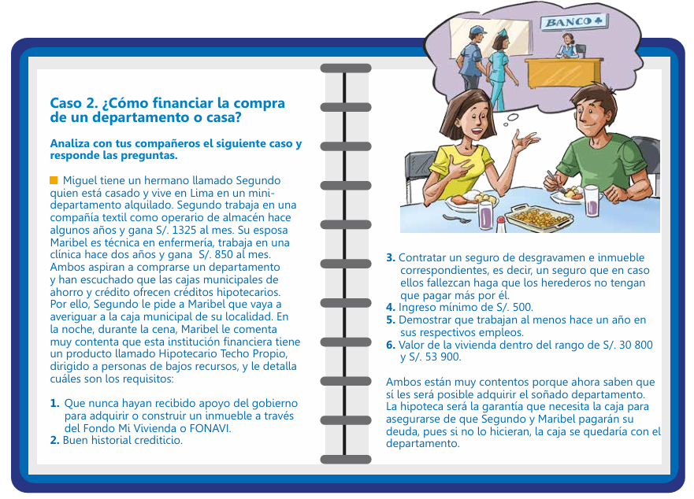

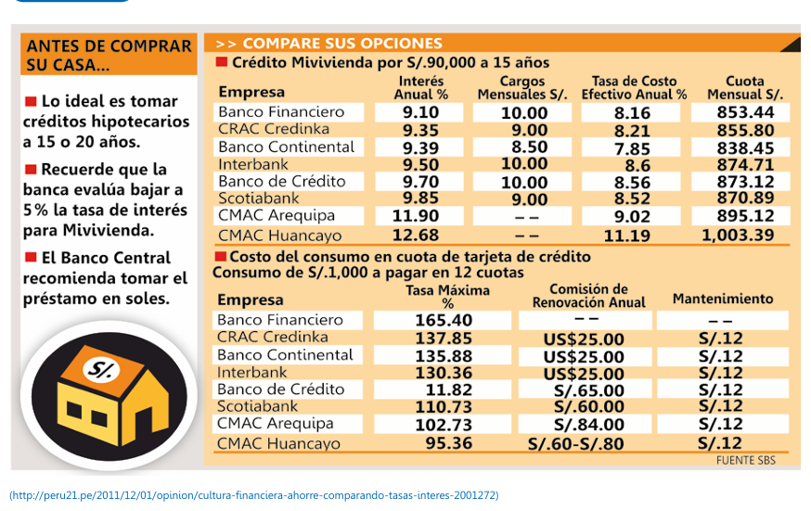**ANEXO 3**